PROSPETTO MOSTRA EMILIANI

Prospetto generale
25 pannelli
8 capitoli, ogni capitolo tre pannelli
9° capitolo, un solo pannello più grande, con fotografie

Capitoli
1
Casa natia di San Girolamo: in fotografia, planimetria, chiesa di San Vidal, campo Santo Stefano
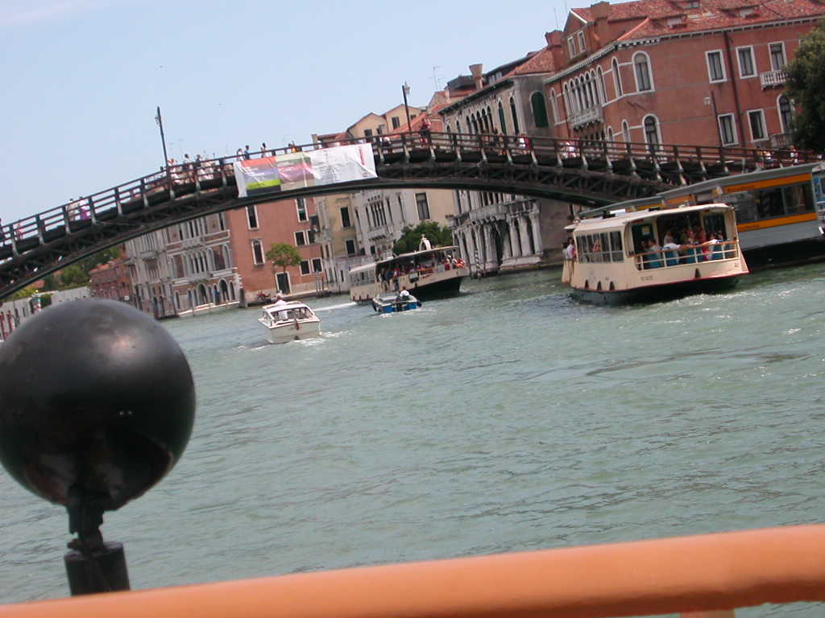

Venezia, Canal Grande, Ponte dell’Accademia. Subito a sinistra della foto
Si trova la casa di San Girolamo in contrada San Vidal

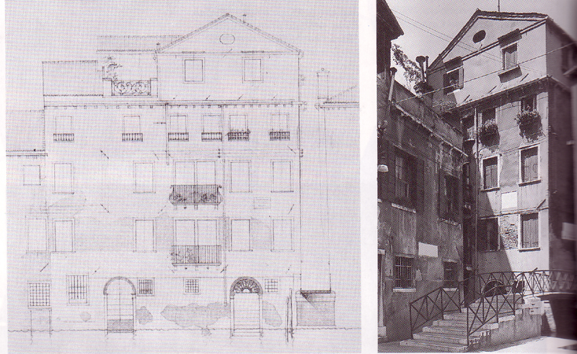

Parte della facciata della casa di San Girolamo.
Planimetria dell’intera facciata di casa Miani

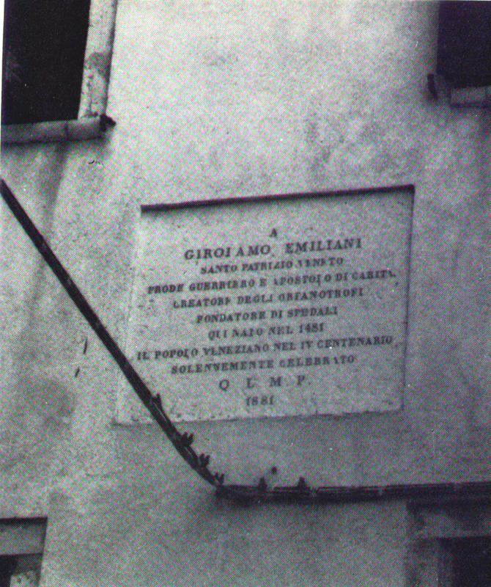

Lapide sulla casa Miani in occasione del 4° centenario della nascita di S. Girolamo (erroneamente 1881 e non 1886

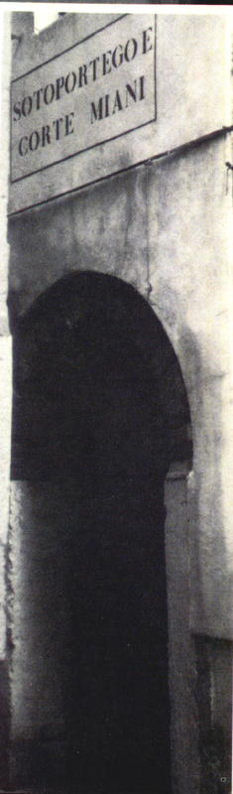

Venezia, contrada san Vidal, sottoportelo e corte Miani
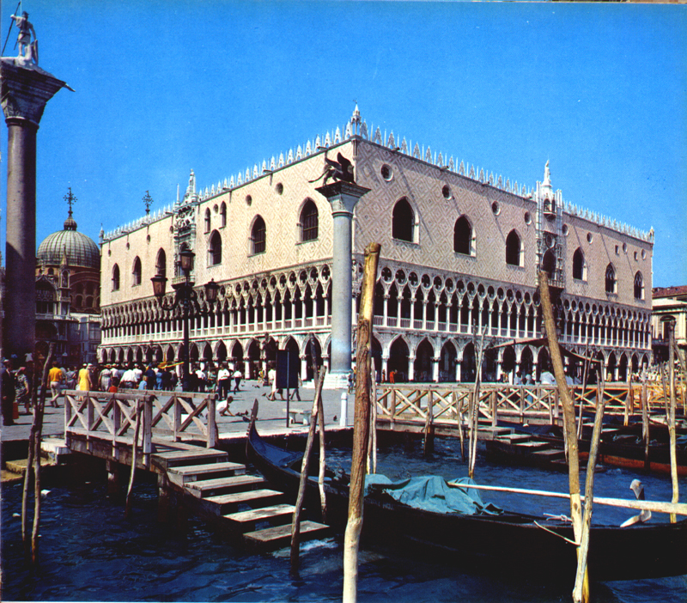

Venezia, Palazzo Ducale, sede delle principali magistrature

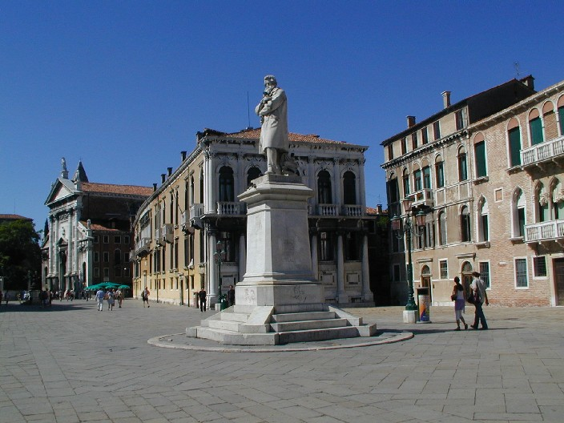

Venezia, Campo Santo Stefano e chiesa di San Vidal: in questo campo Girolamo visse la sua fanciullezza
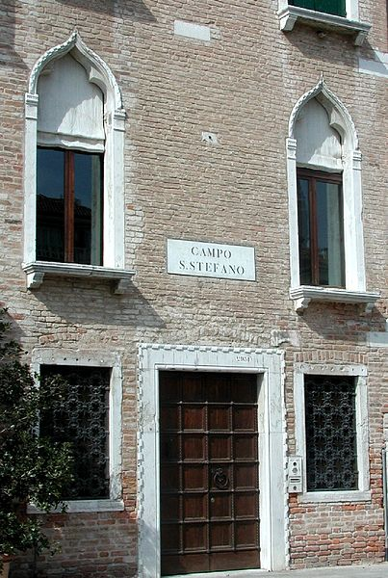
Il lenzuoletto con la scritta Campo Santo Stefano, a Venezia

2
Castello di Quero, apparizione della Madonna, Girolamo tenuto per mano dalla Madonna

3
Chiesa della madonna Grande di Treviso, San Girolamo davanti alla Madonna, ceppi della prigionia

4
Chiesa di San Rocco, Incurabili, Derelitti

5
Bergamo: città alta, San Girolamo catechista, San Leonardo: quadro del Cignaroli

6
Somasca, Valletta, Crocifisso a lui usato, cura dell’ammalato o sua morte. Meglio: ultimo capitolo?

7
San Girolamo a Milano, Chiesa di San Sepolcro, Martinitt e Stelline

8
San Girolamo a Pavia: lupi, a Como: manoscritto del Magnacavallo, a Bresia: quadro del Cignaroli

9
I Padri Somaschi continuano nel mondo la sua missione: un solo pannello più grande degli altri

